**需求说明书**

**<FS: 快递箱用户端APP>**

**<Version:0.2.3>**

**<Date:20190621>**

**历史修改版本**

|  |  |  |  |  |
| --- | --- | --- | --- | --- |
| **Version** | **Revision Description** | **Author** | **Reviewer** | **Release Date** |
| V0.2.0 | 初始版本 | 朱婷 |  | 2019/6/06 |
| V0.2.1 | 修改寄快递->寄件协议页面 | 朱婷 |  | 2019/06/14 |
| V0.2.2 | 修改寄件页面中寄件人姓名取值逻辑，修改手机号协议增加链接描述 | 朱婷 |  | 2019/06/18 |
| V0.2.3 | 寄件服务协议修改 | 朱婷 |  | 2019/06/21 |

1. 项目背景 5

2. 流程图 5

2.1. 用例图 5

2.1.1. 用户用例图 5

2.2. 总体流程图 6

2.3. 箱子管理流程图 7

2.4. 寄快递流程图 8

3. 开发通用需求 8

4. 系统需求 9

4.1. 登录 9

4.1.1. 登录页面 9

（1） 页面设计 9

（2） 页面描述 9

（3） 页面规则 9

4.2. 首页 9

4.2.1. 首页功能 10

（1） 页面设计 10

（2） 页面描述 10

（3） 页面规则 10

4.2.2. 添加设备 10

4.2.2.1. 2G绑定 10

（1） 页面设计 10

（2） 页面描述 11

（3） 页面规则 12

4.2.2.2. 地址信息 12

（1） 页面设计 12

（2） 页面描述 12

（3） 页面规则 13

4.2.3. 添加移动驿站 13

（1） 页面设计 13

（2） 页面描述 13

（3） 页面规则 13

4.2.4. 查看箱子 13

（1） 页面设计 13

（2） 页面描述 14

（3） 页面规则 14

4.3. 寄快递 14

4.3.1. 寄件协议 14

（1） 页面设计 14

（2） 页面描述 15

（3） 页面 15

4.3.2. 身份信息 15

（1） 页面设计 15

（2） 页面描述 16

（3） 页面 17

4.3.3. 寄快递 17

4.3.3.1. 寄件页面 17

（1） 页面设计 17

（2） 页面描述 19

（3） 页面规则 21

4.3.3.2. 寄件地址维护 21

（1） 页面设计 21

（2） 页面描述 22

（3） 页面规则 23

4.3.3.3. 收件地址维护 23

（1） 页面设计 23

（2） 页面描述 24

（3） 页面 25

4.4. 我的 25

4.4.1. “我的”页面 25

（1） 页面设计 25

（2） 页面描述 26

（3） 页面规则 27

4.4.2. 设置 27

4.4.2.1. 设置页面 27

（1） 页面设计 27

（2） 页面描述 27

（3） 页面规则 27

4.4.2.2. 修改手机号 28

（1） 页面规则 28

（2） 页面描述 28

（3） 页面规则 28

4.4.2.3. 修改登录密码 29

（1） 页面规则 29

（2） 页面描述 29

（3） 页面规则 30

4.4.2.4. 变更箱子地址 30

（1） 页面规则 30

（2） 页面描述 32

（3） 页面规则 32

4.4.3. 消息列表 33

（1） 页面设计 33

（2） 页面描述 33

（3） 页面规则 33

4.4.4. 我的订单 34

4.4.4.1. 订单列表 34

（1） 页面设计 34

（2） 页面描述 34

（3） 页面规则 35

4.4.4.2. 订单详情 35

（1） 页面设计 35

（2） 页面描述 37

（3） 页面规则 38

4.4.4.3. 订单搜索 38

（1） 页面设计 38

（2） 页面描述 39

（3） 页面规则 39

4.4.5. 关于我们 39

（1） 页面设计 40

（2） 页面描述 41

（3） 页面规则 41

4.4.6. 服务中心 41

（1） 页面设计 41

（2） 页面描述 41

（3） 页面规则 42

# 项目背景

为实现真正的快递服务到家，公司开通小区服务，可为小区业主提供上门寄件、派件服务，后续还可提供跑腿代购等服务。并为快递量大的业主提供快递箱，业主可远程操控快递箱，用户可真正享受安全、便捷、快速的快递服务。

# 流程图

* 1. 用例图
     1. 用户用例图



PS： 黄色底色功能表示本次迭代需开发功能,绿底表示已经开发完成的功能，蓝底标识未开发功能。

* 1. 总体流程图



* 1. 箱子管理流程图



* 1. 寄快递流程图



PS：标黄色文字是代表线下流程，蓝底部分代表系统后台自动流程，白底部分表示页面操作流程

# 开发通用需求

|  |  |
| --- | --- |
| 主题 | 开发需求 |
| 手机号校验 | 格式是否正确，由1开头，11位纯数字。 |
| 错误提示框 | 录入错误时，采用弹出小框提示，小框默认2s自动关闭，弹出框时不影响页面修改。 |
| 获取验证码 | 点击“获取验证码”后，字段切换成“**s重新发送”，且按钮不可点击，时间自动刷新往下递减，0s后“获取验证码”按钮可重新点击。 |
| 验证码位数 | 如无特殊说明，验证码为4位随机数 |
| 点击“获取验证码”时 | 需要校验手机号格式是否正确，不正确提示“手机号格式不正确”。 |
| 手机自带返回功能 | Android和IOS端，点击手机自带返回功能可以返回上一个操作页面 |
| 返回按钮 | 返回上一个操作页面 |
| 密码 | 6-14位数字、英文、特殊数字（不包含空格、表情） |

原型图地址：https://2g3drc.axshare.com

# 系统需求

* 1. 首页
     1. 首页功能

1. 页面设计

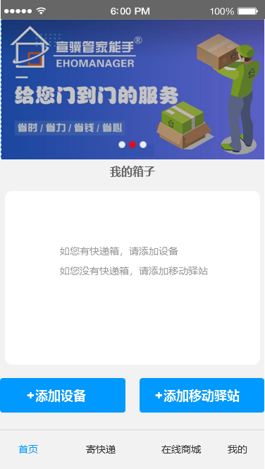

图1

1. 页面描述
2. 底层菜单栏，将“我的订单”修改成“在线商城”，在线商城页面点击进去后空白显示。
3. 页面规则

无修改。

* + 1. 添加设备
       1. 2G绑定

1. 页面设计

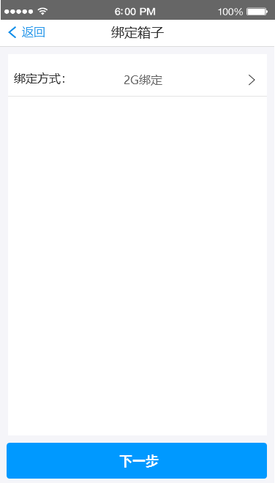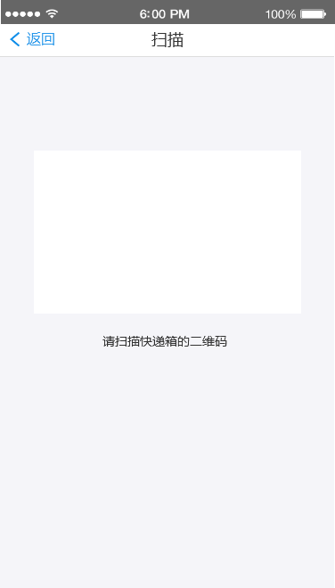

图1 图2 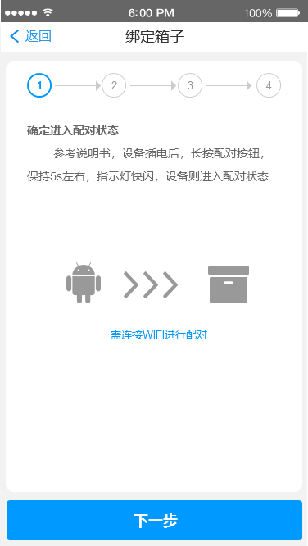

图3

1. 页面描述
2. 在点击首页【添加设备】按钮后，当同意服务协议后，页面跳转到如图1所示页面（原功能是直接跳转到图3功能中，本次需求增加绑定方式选择）。

|  |  |  |
| --- | --- | --- |
| **字段名称** | **字段类型** | **字段说明** |
| 绑定方式 | 下拉选项 | 必录，下拉码表：2G绑定，WIFI绑定。  默认带出2G绑定，可修改。 |
| 下一步 | 按钮 | 根据绑定方式进行跳转，当选择“2G绑定”，则页面跳转到图2所示页面；当选择“WIFI绑定”，则页面跳转到设备配对页面（见图3，原有功能）。 |

1. 扫描页面，如图2所示，扫描后需要识别快递箱上的SN，识别成功后将SN、手机号传入后台服务器做绑定，当绑定成功，页面跳转到[地址信息]页面，绑定失败时，需要提示失败原因，可重新进行扫描。
2. 页面规则
3. 扫描SN号成功后，与后台交互，后台需要校验：
   1. 如果SN号已经做过2G绑定，则阻断提示：“该智能箱已经做过2G绑定”。
   2. 如果SN号在系统中不存在，阻断提示：“智能箱序列号不正确”
      * 1. 地址信息
4. 页面设计

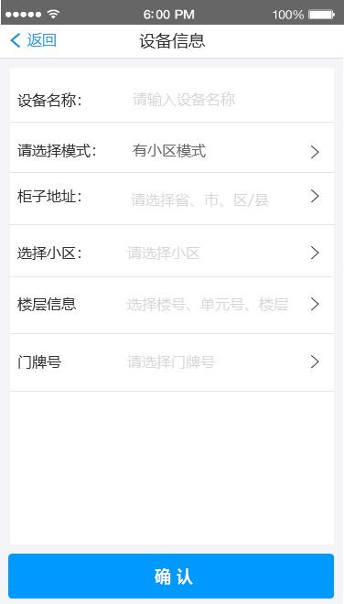

图1

1. 页面描述
2. 当模式选择“有小区模式”时，页面显示如图1所示；改动点：
   1. 原“房门号”字段修改成“门牌号”，手工录入改成选择框，选择框带出的值为小区编码、楼号、单元号、楼层下的门牌号列表，必录项。
   2. 选择门牌号时，当还未选择“楼层信息”，则阻断提示“请先选择楼层信息”。
   3. 其他功能不做改动
3. 页面规则

无修改。

* + 1. 添加移动驿站

1. 页面设计

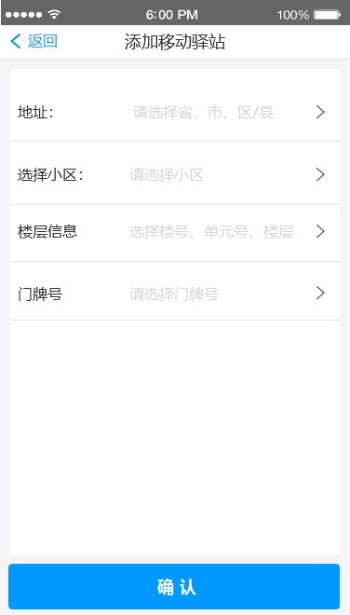

图1

1. 页面描述
2. 原“房门号”字段修改成“门牌号”，手工录入改成选择框，选择框带出的值为小区编码、楼号、单元号、楼层下的门牌号列表，必录项。
3. 选择门牌号时，当还未选择“楼层信息”，则阻断提示“请先选择楼层信息”。
4. “修改移动驿站”功能做同样修改。
5. 页面规则

无修改。

* + 1. 查看箱子

1. 页面设计

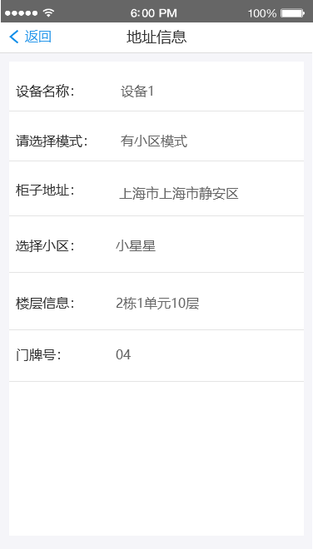

图1

1. 页面描述

有小区模式页面如图1，原“房门号”修改为门牌号。

1. 页面规则

无。

* 1. 寄快递
     1. 寄件协议

删除该节点。

* + 1. 身份信息

1. 页面设计

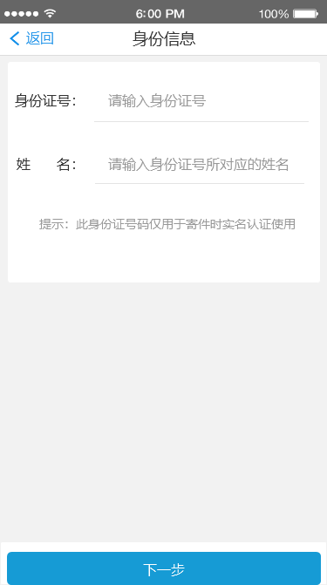

图1

1. 页面描述

|  |  |  |
| --- | --- | --- |
| **字段名称** | **字段类型** | **字段说明** |
| 身份证号 | 录入框 | 必录，校验身份证格式：   1. （身份证号码前六位）表示编码对象常住户口所在县（市、镇、区）的行政区划代码。1-2位省、自治区、直辖市代码； 3-4位地级市、盟、自治州代码； 5-6位县、县级市、区代码。 2. （身份证号码第七位到第十四位）表示编码对象出生的年、月、日，其中年份用四位数字表示，年、月、日之间不用分隔符 3. （身份证号码第十五位到十七位）地址码所标识的区域范围内，对同年、月、日出生的人员编定的顺序号。其中第十七位奇数分给男性，偶数分给女性。 4. （身份证号码最后一位）是根据前面十七位数字码，按照ISO 7064:1983.MOD 11-2校验码计算出来的检验码。如果某人的尾号是0-9，都不会出现X，但如果尾号是10，那么就得用X来代替，X是罗马数字的10，用X来代替10，可以保证公民的身份证符合国家标准。 5. 最后一位数校验：   首先将前面的身份证号码17位数分别乘以不同的系数。从第一位到第十七位的系数分别为：7－9－10－5－8－4－2－1－6－3－7－9－10－5－8－4－2 接下来将这17位数字和系数相乘的结果相加 然后用加出来和除以11，看余数，余数只可能有0－1－2－3－4－5－6－7－8－9－10这11个数字。其分别对应的最后一位身份证的号码为1－0－X －9－8－7－6－5－4－3－2。 通过上述方法可以计算一个人的身份证号是否合法。 |
| 姓名 | 录入框 | 必录，2-8个字符，不能包含空格，表情符号 |
| 下一步 | 按钮 | 添加成功后，进入4.3.3寄件页面。 |

1. 页面
2. 校验必录项，否则阻断提示“***不能为空”。
3. 校验格式，当身份证不符合规则时，提示“身份证格式不正确”，当姓名格式不正确时，提示“姓名只能为2-8字符，不能包含空格和表情符号”
4. 当身份信息补充全后，下一次再寄件时该页面跳过。
   * 1. 寄快递
        1. 寄件页面
5. 页面设计

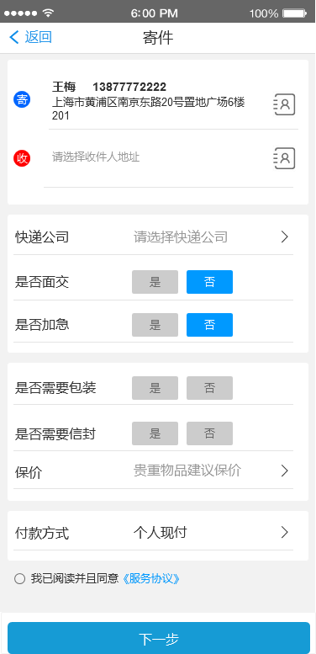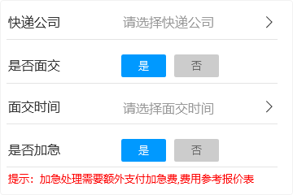

图1 图2

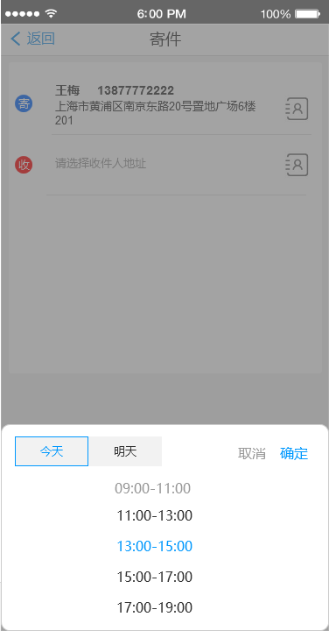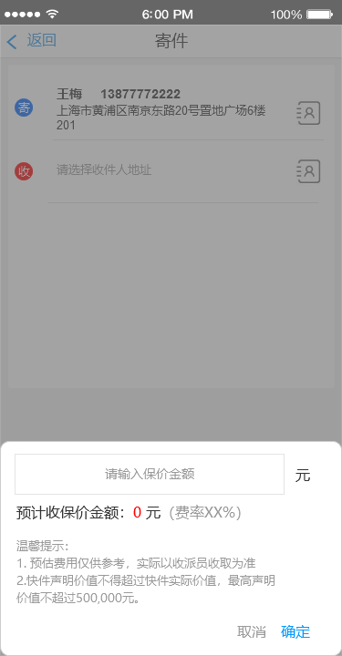

图3 图4

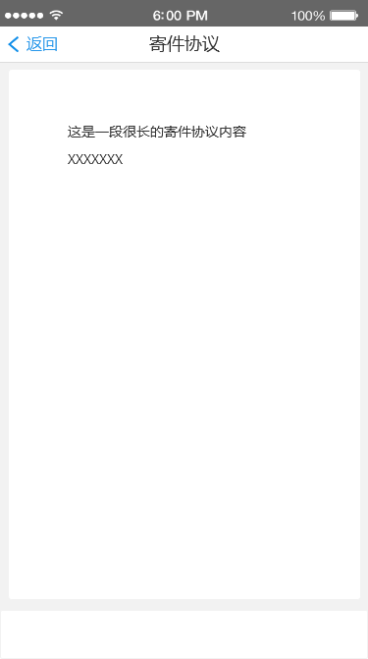

图5

1. 页面描述

|  |  |  |
| --- | --- | --- |
| **字段名称** | **字段类型** | **字段说明** |
| **图1、图2 寄件页面** | | |
| 寄件人 | 查询带出 | 必录，不可编辑  寄件地址:当存在默认寄件地址时，初始带出默认寄件地址。  当不存在默认寄件地址时，需要判定：如果用户是箱主，默认带出箱主的一个箱子地址；如果用户不是箱主，但存在被分享的箱子，默认带出一个被分享的箱子地址；如果用户无箱子，则默认带出移动驿站地址。  如果地址是箱子地址或者移动驿站地址，寄件人姓名取身份证的姓名，不可修改。  点击字段跳转到4.2.3.2寄件地址维护 |
| 寄件人 | 按钮 | 点击该按钮，页面跳转到4.2.3.2寄件地址维护 |
| 收件人 | 查询带出 | 必录，进入页面时，该字段为空，显示灰色文字“请录入收件人地址”，不可编辑，点击字段后，跳转到4.2.3.3收件地址维护 |
| 收件人 | 按钮 | 点击该按钮，页面跳转到4.2.3.3 收件地址维护 |
| 快递公司 | 选择框 | 必录，下拉出后台快递业务表中的，该小区关联的快递公司 |
| 是否面交 | 选择框 | 是，否，必录 |
| 面交时间 | 选择框 | 当“是否面交”为“是”时，该字段显示，且必录，不可编辑，如图2所示。当点击选择框时，弹出如图3所示页面。当“是否面交”为“否”时，隐藏该字段。 |
| 是否加急 | 选择框 | 选项：是，否；必录。当选择“是”时，字段下方带出红色文字“提示：加急处理需要额外支付加急费,费用参考报价表”。 |
| 是否需要包装 | 选择框 | 必录，选项：是，否 |
| 是否需要信封 | 选择框 | 必录，选项：是，否 |
| 保价 | 选择跳转 | 点击选择键后，弹出如图4所示页面。 |
| 付款方式 | 选择框 | 必录，选项：个人现付，公司结账。目前默认显示个人现付，不可编辑 |
| 我已阅读并且同意《服务协议》 | 单选框 | 必选项，服务协议点击后，跳转到如图5所示服务协议页面 |
| 下一步 | 按钮 | * 1. 提交信息，校验页面必录项，否则提示“***不能为空”。   2. 未勾选已阅读并同意《服务协议》按钮时，阻断提示“请同意服务协议”   3. 当提交成功后，后台生成订单，并生成4位数随机取件码，页面弹框显示“订单提交成功，寄件码：****”。关闭该弹窗后，页面跳转到首页。 |
| **图3 面交时间弹出页** | | |
| Tab切换 | 按钮 | 可以切换今天、明天两个日期，初始选中今天。  页面显示时间：  9:00-11:00  11:00-13:00  13:00-15:00  15:00-17:00  17:00-19:00  当日期选择的是今天，比如当前时间是9:30，则9:00-11:00时间段置灰不能选择，从11:00-13:00开始选择； |
| 确定 | 按钮 | 必须选择一个时间段，否则阻断提示：“请选择一个时间段”  点击该按钮后，将时间段带回到图1中“面交时间”字段。 |
| 取消 | 按钮 | 关闭图3弹出页 |
| **图4 保价页面** | | |
| 保价金额 | 输入框 | 只能为正整数（不包含0），不得超过500,000, |
| 预计收保价金额 | 输入框 | 根据后台管理平台配置的快递公司的保价费率进行计算，保留1位小数点，且金额采用舍入算法。（即如果计算后结果是10.25，则预计金额应该为10.3）  将费率显示在页面上，如图4所示。 |
| 确定 | 按钮 | 1. 校验保价金额有效性，否则阻断提示：保价金额只能为正整数，且不超过500,000。 2. 保价金额带回到图1中“保价”字段 |
| 取消 | 按钮 | 关闭图4页面 |

1. 页面规则
2. 如果用户所有箱子（包括被分享箱子）都是“无小区模式”，首页点击“寄快递”时，阻断提示“您选择的是无小区模式，不能享受寄快递功能”。
   * + 1. 寄件地址维护
3. 页面设计

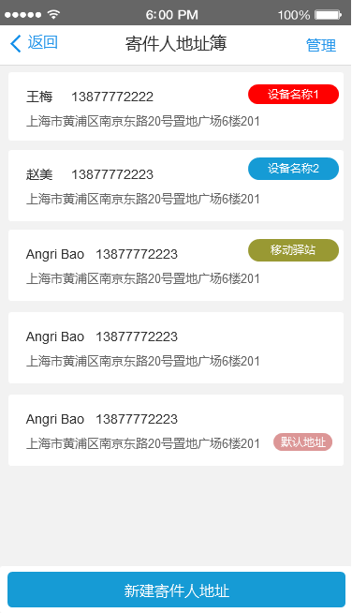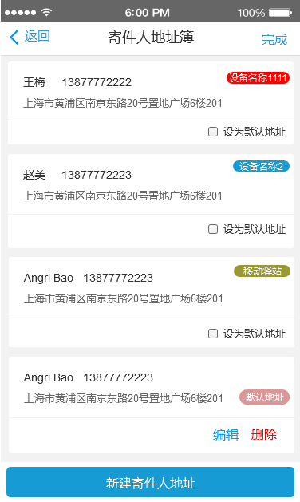

图1 图2

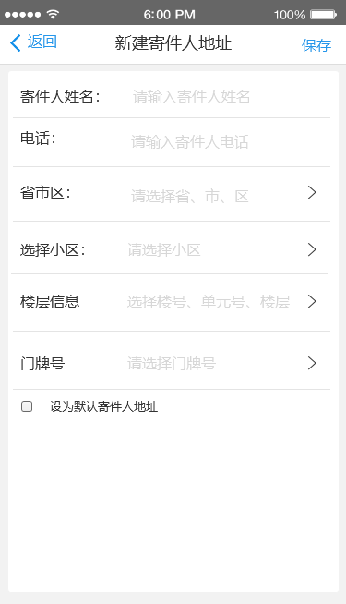

图3

1. 页面描述
2. 寄件人地址簿页面如图1所示:
   1. 页面带出该用户下的快递箱地址（包含被分享的快递箱）、移动驿站地址、新建的寄件人地址。
   2. 地址信息显示：寄件人名称、手机号、地址信息，如果地址是箱子地址或者移动驿站地址，寄件人姓名取身份证的姓名。
   3. 当地址是业主箱子地址时，地址上显示红色标识，标识中显示设备名称；当地址是被分享箱子地址时，地址上显示蓝色标识,标识中显示设备名称；当地址是移动驿站时，显示其他颜色标识，标识中显示“移动驿站”四个字。（标识颜色以UI设计为准）
   4. 如果地址被设置为了“默认地址”，则需要在地址显示默认地址标识。
   5. 选中一条地址后，带回到4.2.3.1寄件页面的“寄件人地址”中。
   6. 点击【管理】按钮，页面跳转到寄件人地址簿管理页面，如图2所示。
   7. 点击【新建寄件人地址】按钮，页面跳转到新建寄件人地址页面，如图3所示。
3. 寄件人地址簿管理页面如图2所示：
   1. 页面进入可编辑状态。当地址是设备地址或移动驿站地址时，不允许编辑和删除，但可以设置为“默认地址”。一个用户只能有一个默认地址，当设置了一个地址为默认地址时，其他的地址自动变更为非默认地址。
   2. 当地址是新建的寄件人地址时，允许编辑和删除，点击【编辑】按钮，进入到如图3所示页面，此时页面标题“新建寄件人地址”修改为“编辑寄件人地址”。
   3. 点击【删除】按钮，弹出二次确认框：“确认删除该地址？”，确认则删除一条寄件人地址信息。
4. 新建/编辑寄件人地址页面如图3所示：

|  |  |  |
| --- | --- | --- |
| **字段名称** | **字段类型** | **字段说明** |
| **图3 新建/编辑寄件人地址** | | |
| 寄件人姓名 | 输入框 | 必录，2-20个字符，不能包含空格，表情符号 |
| 电话 | 输入框 | 必录，7-14字符，只包含数字、- |
| 省市区 | 选择框 | 必录，下拉选项： 省、市、区/县联动选择。选择后带回省市区/县拼接值 |
| 选择小区 | 选择框 | 必录，选择框省市区下的后台管理平台已配置的小区信息，还未选择省市区时，阻断提示“请先选择省市区” |
| 楼层信息 | 选择框 | 必录，选择该小区下、后台管理平台已经配置的楼层信息，下拉选项：楼号、单元号、楼层。三个选项互相独立，选择后带回楼号、单元号、楼层的值拼接值，还未选择小区时，阻断提示“请先选择小区” |
| 门牌号 | 录入框 | 必录项，选择框带出的值为小区编码、楼号、单元号、楼层下的门牌号列表，未选择楼层信息时，阻断提示“请先选择楼层信息”。 |
| 设为默认寄件人地址 | 复选框 | 非必录，勾选上则将该地址设为默认地址，保存后其他默认地址去除默认标志。 |
| 保存 | 按钮 | 校验必录项和格式，存在格式问题时，阻断提示“***只能为***”，必录项校验不通过时，阻断提示“**不能为空”  保存成功后，页面返回寄件人地址簿页面 |

* 1. 编辑页面时，带出该寄件人的地址信息，可编辑，校验规则同新建功能。当修改“省市区”字段时，“省市区”以下字段清空，当修改“选择小区”时，“选择小区”以下字段清空；当修改“楼层信息”时，门牌号清空。

1. 页面规则

无。

* + - 1. 收件地址维护

1. 页面设计

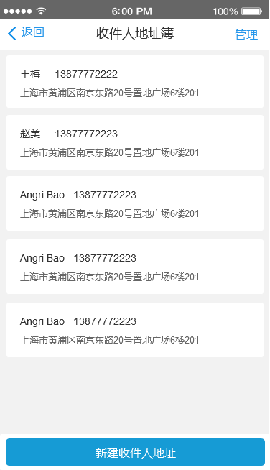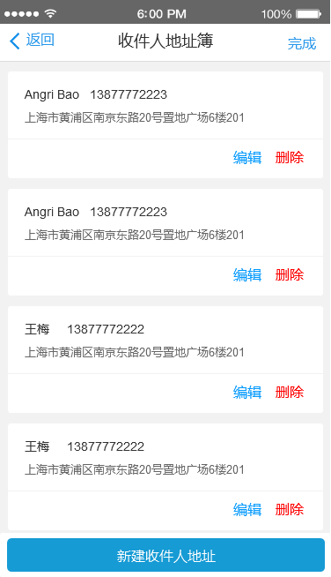

图1 图2

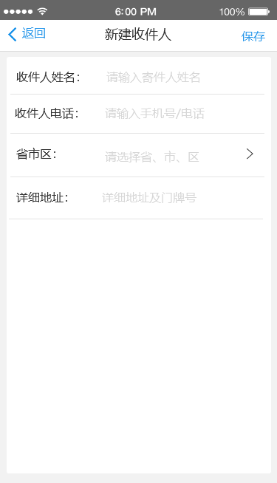

图3

1. 页面描述
2. 收件人地址簿页面如图1所示:
   1. 页面带出该用户下的所有未删除的收件人地址。
   2. 地址信息显示：寄件人名称、手机号、地址信息。
   3. 选中一条地址后，带回到4.2.3.1寄件页面的“收件人地址”中。
   4. 点击【管理】按钮，页面跳转到收件人地址簿管理页面，如图2所示。
   5. 点击【新建收件人地址】按钮，页面跳转到新建收件人地址页面，如图3所示。
3. 收件人地址簿管理页面如图2所示：
   1. 页面进入可编辑状态，允许编辑和删除，点击【编辑】按钮，进入到如图3所示页面，此时页面标题“新建收件人地址”修改为“编辑收件人地址”。
   2. 点击【删除】按钮，弹出二次确认框：“确认删除该地址？”，确认则删除一条收件人地址信息。
4. 新建/编辑收人地址页面如图3所示：

|  |  |  |
| --- | --- | --- |
| **字段名称** | **字段类型** | **字段说明** |
| **图3 新建/编辑收件人地址** | | |
| 收件人姓名 | 输入框 | 必录，2-20个字符，不能包含空格，表情符号 |
| 收件人电话 | 输入框 | 必录，7-14字符，只包含数字、- |
| 省市区 | 选择框 | 必录，下拉选项： 省、市、区/县联动选择。选择后带回省市区/县拼接值 |
| 详细地址 | 输入框 | 必录，2-30个字符 |
| 保存 | 按钮 | 校验必录项和格式，存在格式问题时，阻断提示“***只能为***”，必录项校验不通过时，阻断提示“**不能为空”  保存成功后，页面返回收件人地址簿页面 |

* 1. 编辑页面时，带出该收件人的地址信息，可编辑，校验规则同新建功能。当修改“省市区”字段时，“详细地址”字段清空。

1. 页面

无。

* 1. 我的
     1. “我的”页面

1. 页面设计

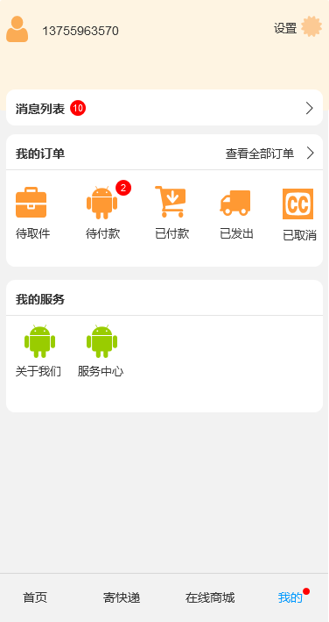

图1

1. 页面描述

|  |  |  |
| --- | --- | --- |
| **字段名称** | **字段类型** | **字段说明** |
| “我的” | 按钮 | 底部菜单按钮“我的”，当存在未读消息或存在待付款的订单时，右上角显示红色标识，如图1所示。 |
| 设置 | 按钮 | 点击该按钮，进入4.3.2设置 |
| 消息列表 | 按钮 | 当存在未读消息时，按钮上方显示未读消息数 ，跳转到4.3.3消息列表 页面 。不存在未读消息时，红色未读消息按钮不显示。 |
| **我的订单** | | |
| 查看全部订单 | 按钮 | 页面跳转到4.3.4 我的订单中“全部”Tab页 |
| 待取件 | 按钮 | 页面跳转到4.3.4 我的订单中“待取件”Tab页 |
| 待付款 | 按钮 | 页面跳转到4.3.4 我的订单中“待付款”Tab页 |
| 已付款 | 按钮 | 页面跳转到4.3.4 我的订单中“已付款”Tab页 |
| 已发出 | 按钮 | 页面跳转到4.3.4 我的订单中“已发出”Tab页 |
| 已取消 | 按钮 | 页面跳转到4.3.4 我的订单中“已取消”Tab页 |
| **我的服务** | | |
| 关于我们 | 按钮 | 页面跳转到4.3.5 关于我们 |
| 服务中心 | 按钮 | 页面跳转到4.3.6 服务中心 |

1. 页面规则

无

* + 1. 设置
       1. 设置页面

1. 页面设计

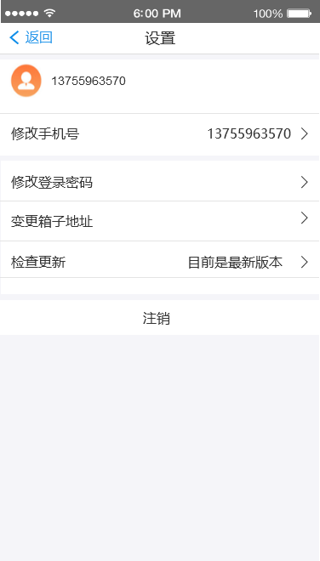

图1

1. 页面描述

|  |  |  |
| --- | --- | --- |
| **字段名称** | **字段类型** | **字段说明** |
| 修改手机号 | 按钮 | 页面显示该用户手机号，点击该按钮，进入4.3.2.2修改手机号 |
| 修改登录密码 | 按钮 | 点击该按钮，进入4.3.2.3修改登录密码页面 |
| 变更箱子地址 | 按钮 | 点击该按钮，进入4.3.2.4修改箱子地址页面 |
| 检查更新 | 按钮 | 根据发布的版本对比，如果当前版本与发布版本一致，则显示“目前是最新版本”，否则显示页面红色字体“有新版本”。    由于还未上线，功能本期先不实施 |
| 注销 | 按钮 | 点击该按钮，页面注销登录，跳转到 登录页面 |

1. 页面规则

无。

* + - 1. 修改手机号

1. 页面规则

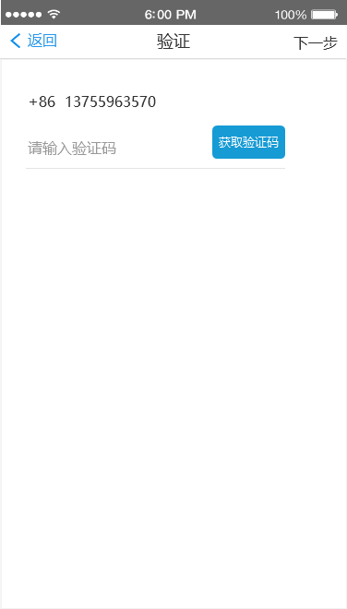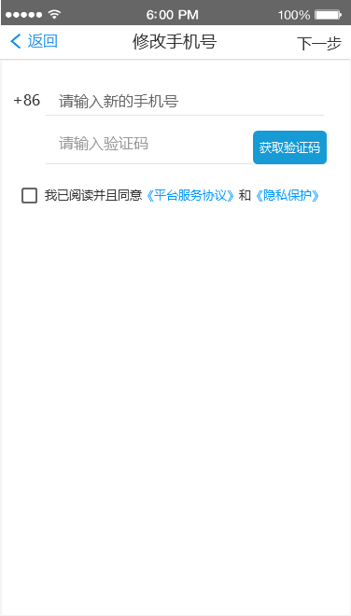

图1 图2

1. 页面描述

|  |  |  |
| --- | --- | --- |
| **字段名称** | **字段类型** | **字段说明** |
| **验证页面** | | |
| 获取验证码 | 按钮 | 点击该按钮， 发送验证码到当前用户手机号，短信内容：“【上海宣骥电子有限公司】验证码****,您正在进行修改手机号操作，若非本人操作，请勿泄露！ ” |
| 验证码 | 输入框 | 必录 |
| 下一步 | 按钮 | 点击该按钮，进入图2修改手机号页面 |
| **修改手机号页面** | | |
| 新的手机号 | 输入框 | 必录，根据通用开发规则校验格式 |
| 获取验证码 | 按钮 | 点击该按钮， 发送验证码到当前用户手机号，短信内容：“【上海宣骥电子有限公司】验证码****,您正在进行修改手机号操作，若非本人操作，请勿泄露！ ” |
| 验证码 | 输入框 | 必录 |
| 下一步 | 按钮 | 点击该按钮，修改成功后跳转到登录页面，登录页面的手机号和密码清空。 |
| 《平台服务协议》 | 按钮 | 进入平台服务协议页面，页面内容在后台管理平台中配置 |
| 《隐私保护》 | 按钮 | 进入隐私保护页面，页面内容在后台管理平台中配置 |

1. 页面规则
2. 校验必录项，否则阻断提示“***不能为空”，校验格式，否则阻断性提示“***只能为***”。
3. 点击“下一步”，校验：
   1. 当手机号与验证码不匹配，或者手机号未发送过验证码时，阻断校验：“手机号与验证码不匹配”。
   2. 修改手机号页面需勾选“我已阅读并且同意《平台服务协议》和《隐私保护》”，否则阻断提示“请同意平台协议”
   3. 新手机号不能与原手机号一致，否则阻断提示：“新手机号不能与原手机号一致”。
   4. 后台可以存储该用户历史手机号修改记录。
      * 1. 修改登录密码
4. 页面规则

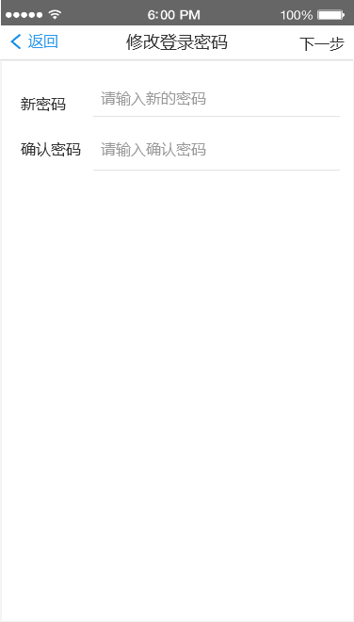

图1 图2

1. 页面描述

|  |  |  |
| --- | --- | --- |
| **字段名称** | **字段类型** | **字段说明** |
| **验证页面** | | |
| 获取验证码 | 按钮 | 点击该按钮， 发送验证码到当前用户手机号，短信内容：“【上海宣骥电子有限公司】验证码****,您正在进行修改登录密码操作，若非本人操作，请勿泄露！ ” |
| 验证码 | 输入框 | 必录 |
| 下一步 | 按钮 | 点击该按钮，进入图2修改登录密码页面 |
| **修改登录密码页面** | | |
| 新密码 | 输入框 | 必录，根据通用开发规则校验格式 |
| 确认密码 | 输入框 | 必录， 根据通用开发规则校验格式，与新密码不一致时，点击“下一步”阻断校验：“两次密码输入不一致” |
| 下一步 | 按钮 | 点击该按钮，修改成功后跳转到登录页面，登录页面的手机号和密码清空。。 |

1. 页面规则
2. 校验必录项，否则阻断提示“***不能为空”，校验格式，否则阻断性提示“***只能为***”。
   * + 1. 变更箱子地址
3. 页面规则

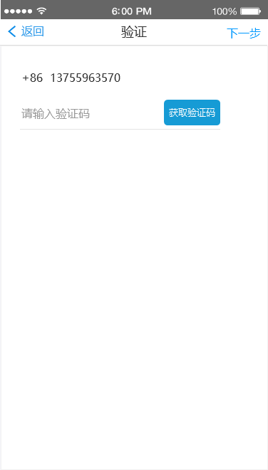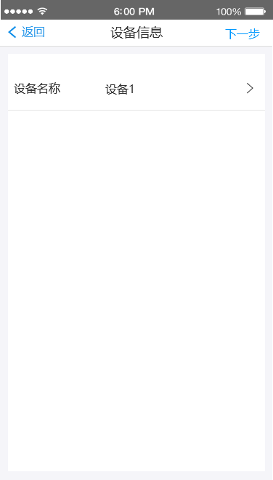

图1 图2

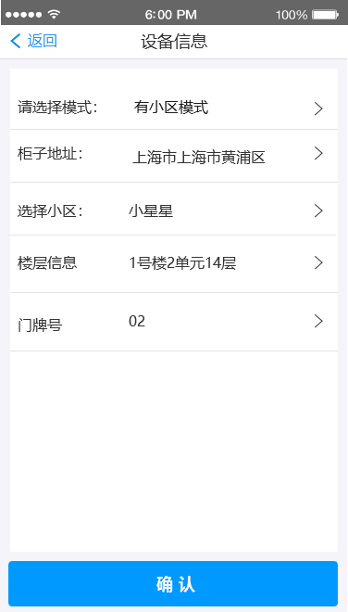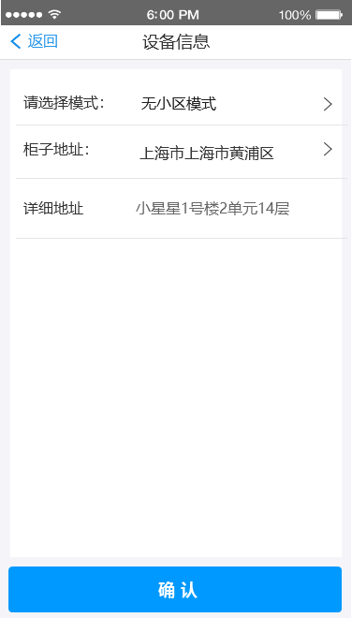

图3 图4

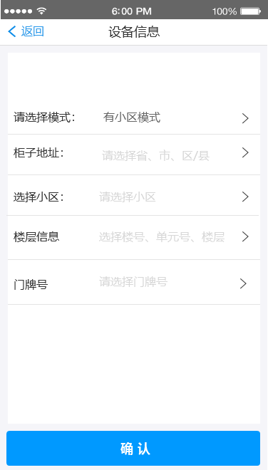

图5

1. 页面描述

|  |  |  |  |
| --- | --- | --- | --- |
| **字段名称** | **字段类型** | **字段说明** | |
| **图1验证页面** | | | |
| 获取验证码 | 按钮 | 点击该按钮， 发送验证码到当前用户手机号，短信内容：“【上海宣骥电子有限公司】验证码****,您正在进行修改箱子地址操作，若非本人操作，请勿泄露！ ” | |
| 验证码 | 输入框 | 必录 | |
| 下一步 | 按钮 | 点击该按钮，进入图2设备信息页面 | |
| **图2设备信息页面** | | | |
| 设备名称 | 下拉选项 | 必录，当用户有多个设备时（均作为箱主），设备名称默认带出其中一个 。查询列表为当前用户已绑定的箱子，不应包含被分享的箱子 | |
| 下一步 | 按钮 | 点击该按钮，进入图3 或图4设备信息页面 | |
| **图3 设备信息 有小区模式** | | | |
| 请选择模块 | 选择框 | 当设备是有小区模式时，进入页面如图3所示，查询带出页面字段信息，有小区模式不能切换成“无小区模式”，点击下拉选项时阻断提示“有小区模式不能切换成无小区模式” | |
| 柜子地址 | 选择框 | 默认带出，可修改。必录，下拉选项： 省、市、区/县联动选择。选择后带回省市区/县拼接值 | |
| 选择小区 | 选择框 | 默认带出，可修改，必录，柜子地址，选择框该柜子地址下的后台管理平台已配置的小区信息，还未选择柜子地址时，阻断提示“请先选择柜子地址” | |
| 楼层信息 | 选择框 | 默认带出，可修改，必录，选择该小区下、后台管理平台已经配置的楼层信息，下拉选项：楼号、单元号、楼层。三个选项互相独立，选择后带回楼号、单元号、楼层的值拼接值，还未选择小区时，阻断提示“请先选择小区” | |
| 门牌号 | 选择框 | 默认带出，可修改，必录，选择框带出的值为小区编码、楼号、单元号、楼层下的门牌号列表，当未选择楼层信息时，还未选择小区时，阻断提示“请先选择楼层信息” | |
| **图4 设备信息 无小区模式** | | | |
| 请选择模块 | 选择框 | | 当设备是无小区模式时，进入页面如图4所示，查询带出页面字段信息，无小区模式可以切换成“有小区模式”，切换成有小区模式后，页面显示如图5所示，  图5中柜子地址、选择小区、楼层信息、门牌号字段置空，校验规则同图3页面校验规则。 |
| 柜子地址 | 选择框 | | 默认带出，可修改，必录，下拉选项： 省、市、区/县联动选择。选择后带回省市区/县拼接值 |
| 详细地址 | 录入框 | | 必录，格式校验：2-30个字符 |
| 确认 | 按钮 | | 修改成功后，页面跳转到4.4.2.1 设置页面 |

1. 页面规则
2. 校验必录项，否则阻断提示“***不能为空”。
3. 字段格式校验，否则提示：***只能为***（*号内容根据格式校验内容而定）。
   * 1. 消息列表
4. 页面设计

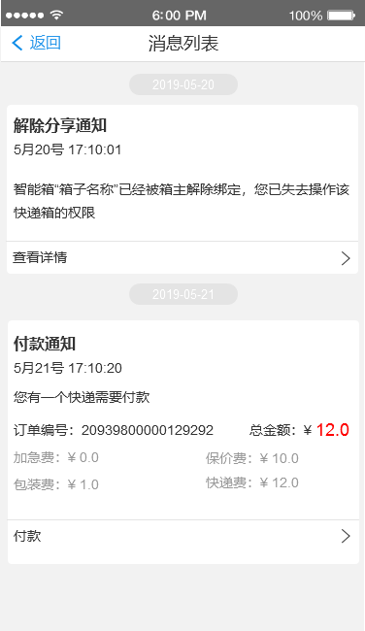

图1

1. 页面描述
2. 通知页面显示历史发送给用户APP的所有通知，按照发送通知时间排序，离当前时间最近排在最下面。
3. 通知标题、通知时间、通知内容、通知内容底部按钮（查看详情、付款等）、点击通知后链接地址这些内容需要在后台管理平台进行配置,本期暂时实现后台静态页面传给前端显示即可，但是跳转需要实现。
4. 解除分享通知点击查看详情后跳转到首页，付款通知暂时也设置为跳转到首页。（后台配置）
5. 页面规则
6. 当进入通知页面后，当前未读的通知需要标志为已读，[我的]页面“消息列表”中红色未读消息按钮不显示。
   * 1. 我的订单
        1. 订单列表
7. 页面设计

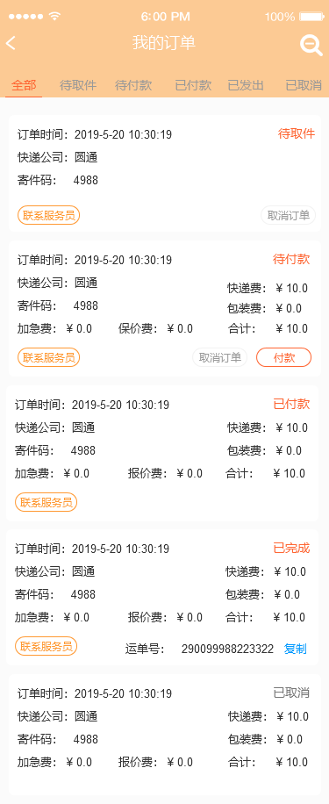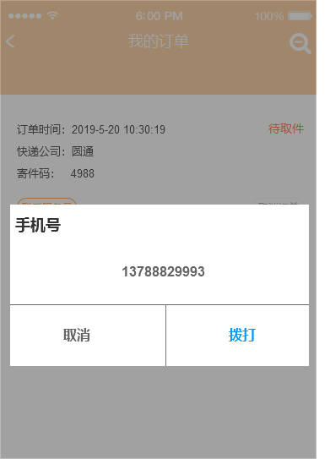

图1 图2

1. 页面描述

|  |  |  |
| --- | --- | --- |
| **字段名称** | **字段类型** | **字段说明** |
| 搜索图标 | 按钮 | 点击搜索图标按钮，进入4.3.4.3 订单搜索 |
| 全部 | Tab切换按钮 | 显示该用户下的所有寄件订单，移动端寄件状态包括：待取件、待付款、已付款、已完成、已取消 |
| 待付款 | Tab切换按钮 | 点击该按钮，页面显示该用户下的所有待付款的寄件订单 |
| 已付款 | Tab切换按钮 | 点击该按钮，页面显示该用户下的所有已付款的寄件订单 |
| 已完成 | Tab切换按钮 | 点击该按钮，页面显示该用户下的所有已完成的寄件订单 |
| 已取消 | Tab切换按钮 | 点击该按钮，页面显示该用户下的所有已取消的寄件订单 |
| 订单时间 | 查询带出 | 格式为：2019-5-20 10:30:19 |
| 快递公司 | 查询带出 | 显示用户选择的快递公司 |
| 寄件码 | 查询带出 | 显示寄件码 |
|  | 按钮 | 点击该按钮，弹出服务员的手机号，如图2所示，可以进行拨打，点击取消图2页面关闭。 |
|  | 按钮 | 对于订单状态为待取件、待付款时，显示该按钮，其他状态隐藏。点击按钮后弹出二次确认框：“确认取消订单？” ，确认则取消订单。 |
| 订单状态 | 查询带出 | 显示订单状态，当状态为“已取消”时，字体颜色变灰 |
| 快递费 | 查询带出 | 格式为：¥ 10.0，保留1位小数点，当订单状态为待付款、已付款、已完成、已取消时，显示该字段 |
| 包装费 | 查询带出 | 格式为：¥ 10.0，保留1位小数点，当订单状态为待付款、已付款、已完成、已取消时，显示该字段 |
| 加急费 | 查询带出 | 格式为：¥ 10.0，保留1位小数点，当订单状态为待付款、已付款、已完成、已取消时，显示该字段 |
| 保价费 | 查询带出 | 格式为：¥ 10.0，保留1位小数点，当订单状态为待付款、已付款、已完成、已取消时，显示该字段 |
| 合计 | 查询带出 | 格式为：¥ 10.0，保留1位小数点，当订单状态为待付款、已付款、已完成、已取消时，显示该字段，金额为快递费、包装费、加急费、保价费之和。 |
|  | 按钮 | 订单状态为待付款时显示该字段，点击该按钮后页面暂时不做跳转，付款功能后期实现。 |
| 运单号 | 查询带出 | 当订单为已完成时，显示运单号 |
| 复制 | 按钮 | 当订单为已完成时，显示复制按钮，点击可复制运单号 |

1. 点击某个订单时，页面可跳转到4.4.4.2订单详情页面。
2. 页面规则

无。

* + - 1. 订单详情

1. 页面设计

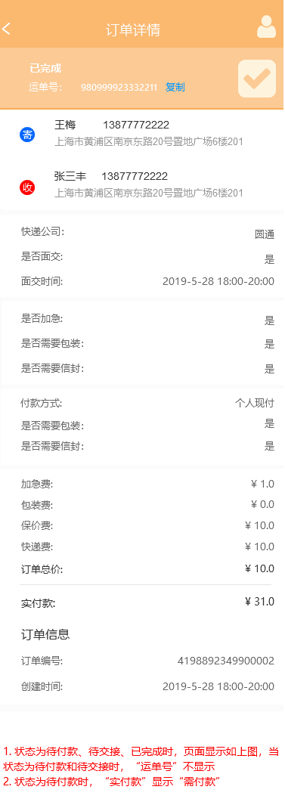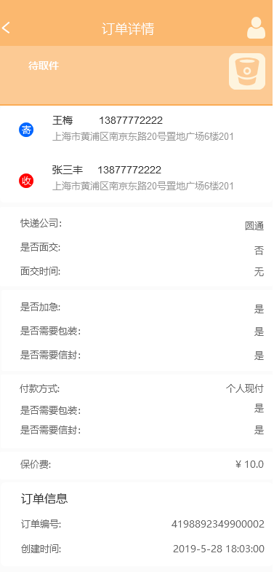

图1 图2

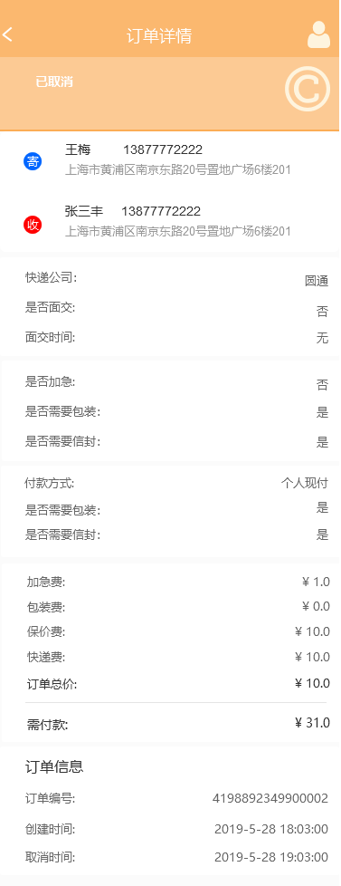

图3

1. 页面描述
2. 订单状态为已完成时，显示信息如图1所示。
3. 订单状态为“待付款”时，页面可参照图1，区别在于：“实付款”改成“需付款”，不显示运单号和复制按钮；
4. 订单状态为“已付款”时，页面可参照图1，区别在于：不显示运单号和复制按钮；
5. 订单状态为“待取件”如图2所示，“已取消”如图3所示。
6. 页面特殊说明见下表：

|  |  |  |
| --- | --- | --- |
| **字段名称** | **字段类型** | **字段说明** |
|  | 按钮 | 点击该按钮，可以跳转到[我的]页面。 |
| 订单状态 | 查询带出 | 显示该订单状态，移动端寄件状态包括：待取件、待付款、已付款、已完成、已取消 |
| 运单号 | 查询带出 | 当订单为已完成时，显示运单号 |
| 复制 | 按钮 | 当订单为已完成时，显示复制按钮，点击可复制运单号 |
|  | Tab切换按钮 | 右侧状态图标根据状态进行显示，不同状态显示不同图片，以UI设计图为准 |
| 取消时间 | 查询带出 | 当订单状态为“已取消”时显示，其他不显示。 |
| 加急费 | 查询带出 | 订单状态为“待付款”时不显示，其他状态显示 |
| 包装费 |  | 订单状态为“待付款”时不显示，其他状态显示 |
| 快递费 | 查询带出 | 订单状态为“待付款”时不显示，其他状态显示 |
| 实付款 | 查询带出 | 订单状态为“已付款”、“已完成”时显示，其他状态不显示。 |
| 需付款 | 查询带出 | 订单状态为“待付款”、“已取消”时显示，其他状态不显示 |

1. 页面规则

无。

* + - 1. 订单搜索

1. 页面设计

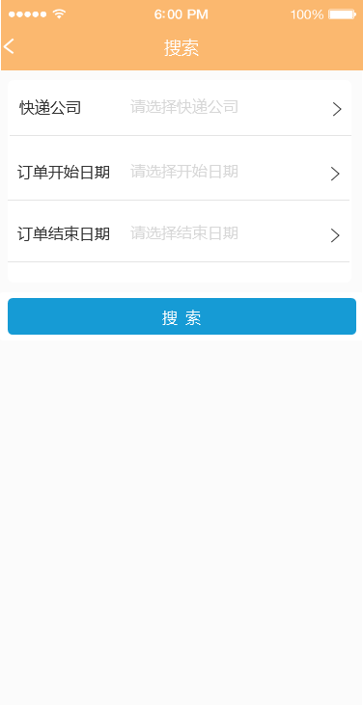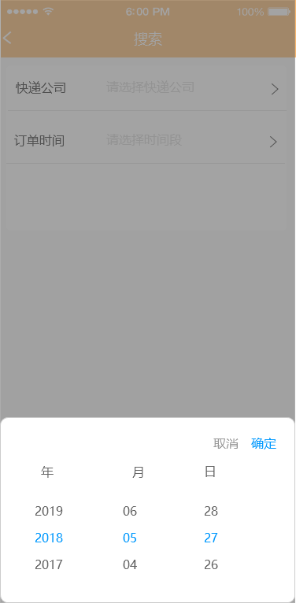

图1 图2

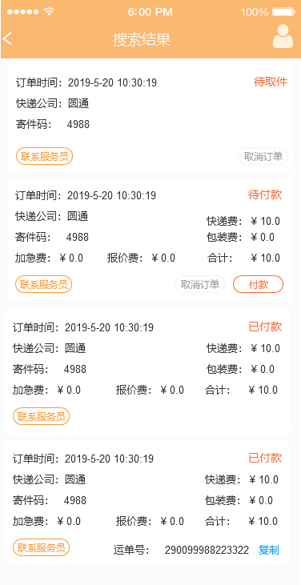

图3

1. 页面描述

|  |  |  |
| --- | --- | --- |
| **字段名称** | **字段类型** | **字段说明** |
| **图1 搜索界面** | | |
| 快递公司 | 选择框 | 只读，非必录，下拉出后台快递业务表中的，该小区关联的快递公司 |
| 订单开始日期 | 选择框 | 只读，非必录，选择日期控件中一个日期后带到该字段中，日期格式：YYYY-MM-DD。日期控件如图2所示，以UI设计为准。 |
| 订单结束日期 | 选择框 | 只读，非必录，选择日期控件中一个日期后带到该字段中，日期格式：YYYY-MM-DD。日期控件如图2所示，以UI设计为准。 |
| 搜索 | 按钮 | 根据搜索条件查询该用户满足条件的订单信息，页面显示如图3所示，界面显示内容描述可参考[订单列表]中“页面描述” |

1. 页面规则

无。

* + 1. 关于我们

1. 页面设计

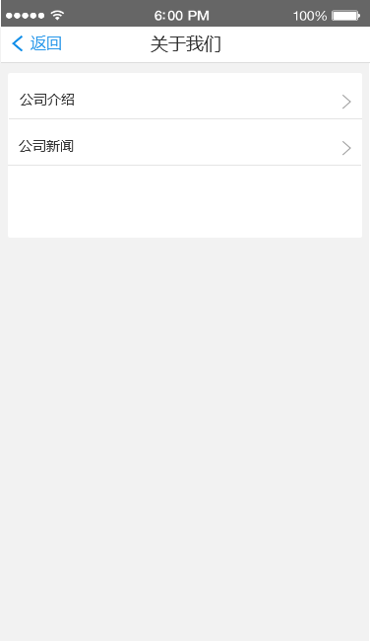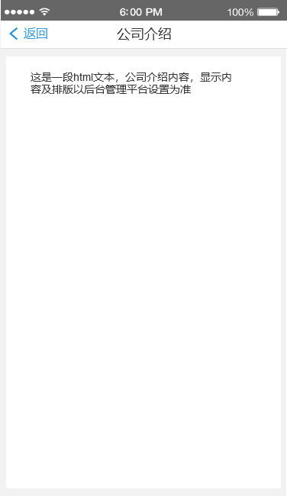

图1 图2

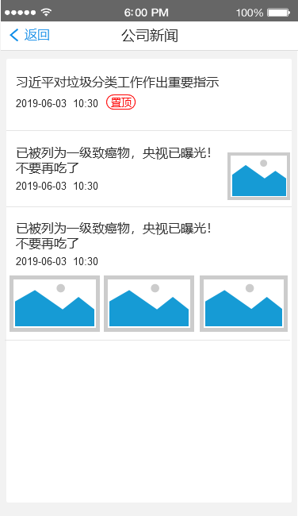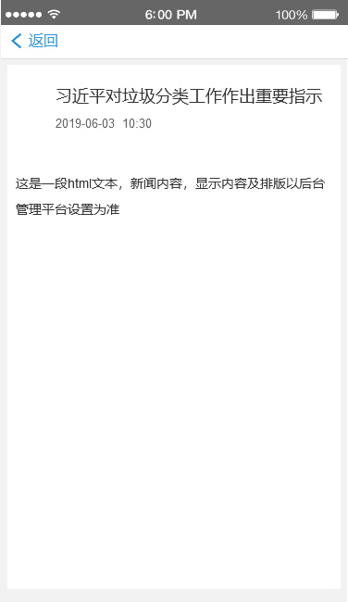

图3 图4

1. 页面描述
2. [我的页面]点击【关于我们】按钮，进入到[关于我们]页面，如图1所示，显示公司介绍、公司新闻按钮。
3. 点击【公司介绍】按钮，进入如图2所示[公司介绍]页面，取自后台管理平台配置的介绍内容，目前暂时后台静态内容传入前端即可。
4. 点击【公司新闻】按钮进入如图3所示[公司新闻]页面。取自后台管理平台配置的已发布的新闻列表，置顶的新闻排在上面。页面显示新闻标题，发布新闻时间，如果新闻只有1张图片，则将图片显示在新闻标题右侧，如果图片有多张图片，则将图片显示在标题下方，最多显示3张图片。
5. 点击图3中其中一个新闻，进入到如图4所示新闻明细页面，取自后台管理平台配置的内容。
6. 页面规则

无。

* + 1. 服务中心

1. 页面设计

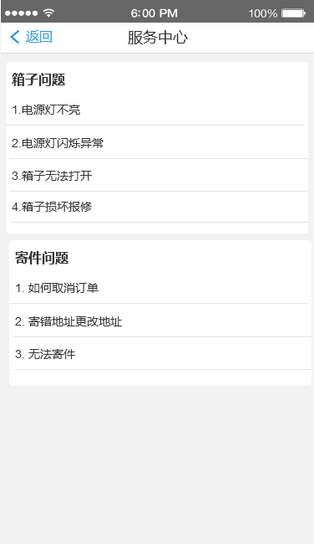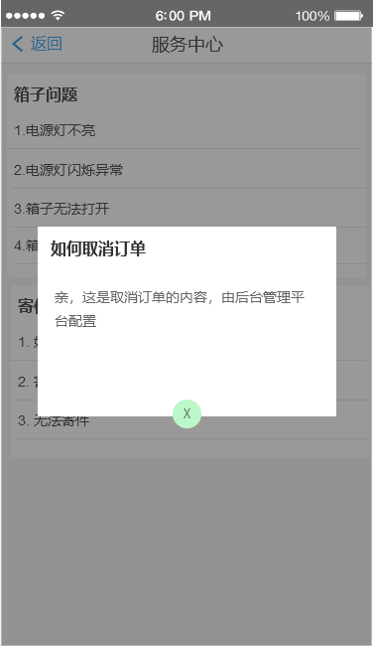

图1 图2

1. 页面描述
2. 页面显示后台管理平台配置的服务分类和每个分类下的服务列表。 如图1所示。点击某个服务名称后，页面弹出弹框如图2所示，显示该服务名称的具体描述（由后台管理平台配置）。
3. 页面规则

无。